Explicação do sistema

link → https://hugocfranciscon.github.io/gerenciador-mineradora/

1 → Ao acessar o link acima, será apresentada a tela de login abaixo, como exemplo de teste, o login e senha será (admin, admin).
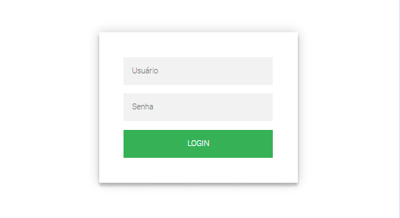

2 → Após o login realizado, será apresentada a tela de menu abaixo.

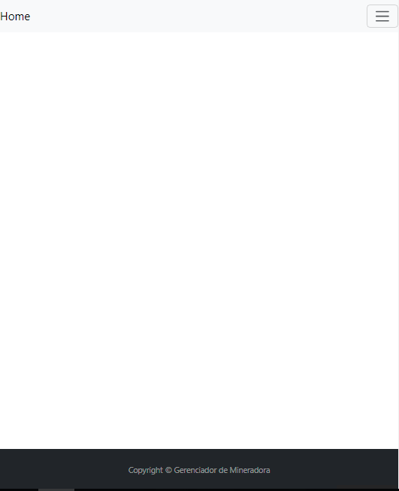

3 → Conforme a imagem abaixo, esses são os menus do sistema.

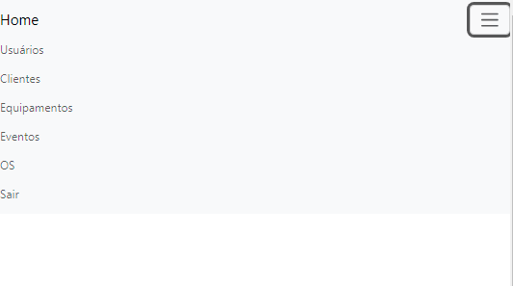

4→ Conforme o exemplo do cadastro (Cadastro de clientes) abaixo, as funcionalidades são apresentadas pelos botões: “Novo”, “Editar” e “Excluir”.

4.1 → Ao clicar no botão “Novo”, o usuário será direcionado para a tela de cadastro com os campos vazios, esperando preenchimento;
4.2 → Ao clicar no botão “Editar”, o usuário será direcionado para a tela de cadastro com os campos preenchidos, esperando a correção de algum campo;
4.3 → Ao clicar no botão “Excluir”, o sistema fará uma pergunta, para confirmação ou não da exclusão do registro.

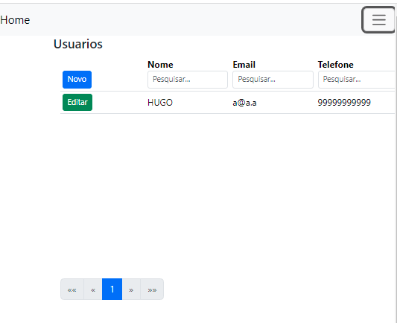
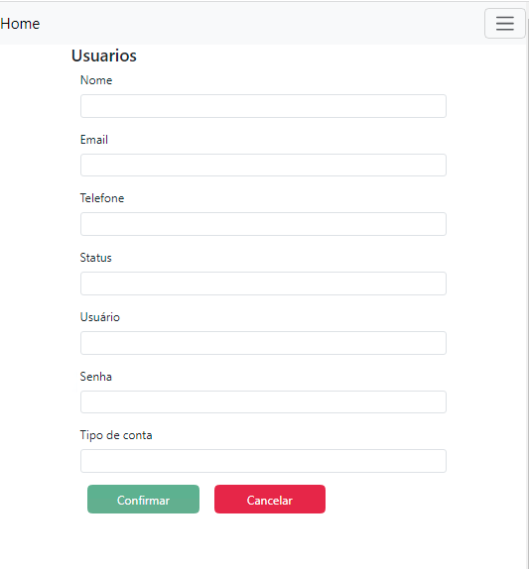
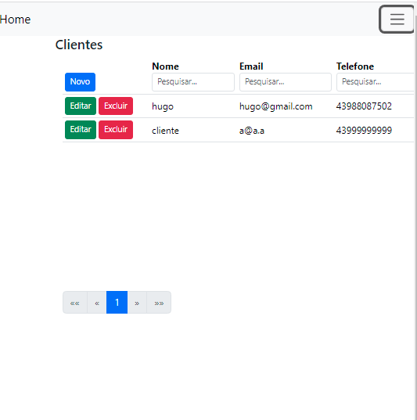

5 → Tela de cadastro de clientes

Ao ser direcionado para a tela de cadastro pelos botões “Novo” e “Editar”, os campos abaixo serão apresentados, além dos botões “Confirmar” e “Cancelar”.
Para confirmar o cadastro, todos os campos devem ser preenchidos, e visando evitar problemas, o botão confirmar só será habilitado quando o formulário estiver valido.
Para retornar à tela anterior sem efetuar mudanças, basta clicar no botão “Cancelar”.

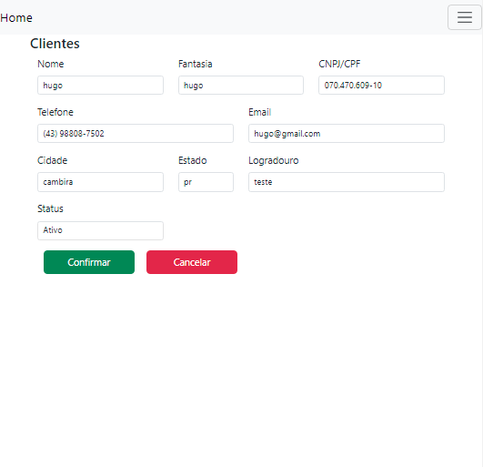

6 → Dessa forma, os demais cadastros (Usuário, Equipamentos e Eventos) seguem a mesma dinâmica da tela acima mencionada.

7 → Para o caso da “OS”, a tela de consulta segue a mesma dinâmica das anteriores, com os botões “Novo”, “Editar” e “Excluir”.

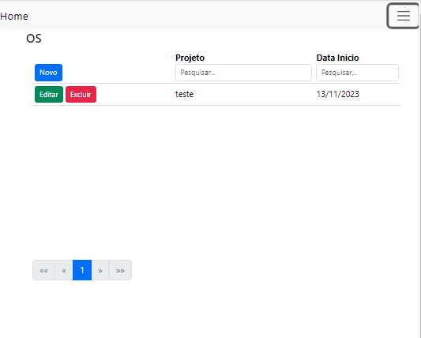

8 → Já na tela de cadastro da OS, além dos dados cadastrais, será exibido uma tabela com os dias em que foram feitas atividades, estas serão lançadas clicando no botão “Novo”, serão alteradas usando o botão “Editar” e excluídas através do botão “Excluir”.

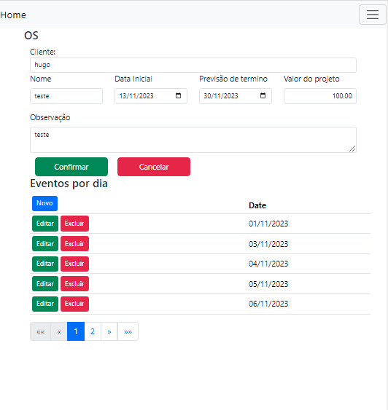

9 → Clicando no botão “Novo” ou “Cancelar” será apresentada a tela abaixo, com o campo “Data Inicial”, que deverá ser informado.
A partir dessa informação lançada, os eventos referentes ao dia poderão ser manipulados, para manipulá-los, deve seguir a mesma regra das telas anteriores, através dos botões “Novo”, “Editar” e “Excluir”.

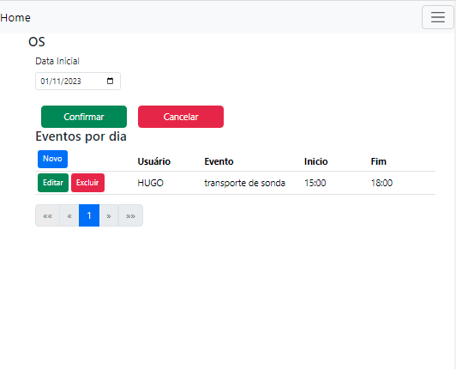

10 → Clicando nos botões “Novo” ou “Editar” da tela anterior, será apresentada a tela abaixo para informação dos eventos.

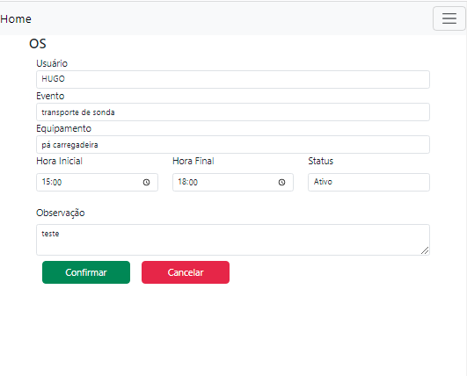

Explicação dos tópicos do checklist:

- Criar um repositório no GitHub com a estrutura do Gitflow, incluindo pelo menos as branches principais "main" e "develop."

Link do repositório do github → https://github.com/hugocfranciscon/gerenciador-mineradora

- Utilizar componentes de um framework CSS, como Bootstrap, Materialize ou outro à sua escolha.

Para o desenvolvimento foi utilizado o framework Bootstrap.

- Apresentar as telas com layout responsivo, adaptando-se a diferentes tamanhos de tela, usando um framework CSS ou implementações personalizadas.

Link para o leiaute das telas feito utilizando o figma → https://www.figma.com/file/EJX2xgfntz8LtdCTd5hYPa/Gerenciamento-de-mineradora?type=design&node-id=3-5&mode=design&t=ng4w7zUC3qlgdJeJ-0

- Desenvolver o layout da aplicação com componentes, tornando o cabeçalho e o rodapé componentes reutilizáveis.

Print com os modelo implementado:

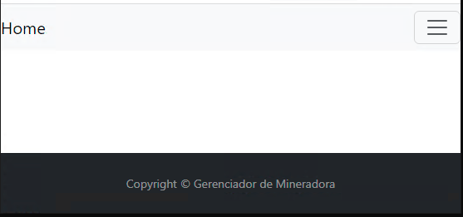

Print com os componentes gerados:

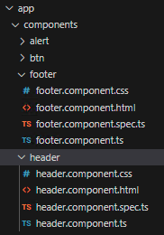

- Aplicar pelo menos dois tipos de data-binding, como Interpolation, Property Binding, Event Binding, Two-Way Data Binding,

Como exemplo para esse tópico, usarei os componentes referentes ao cadastro de cliente:

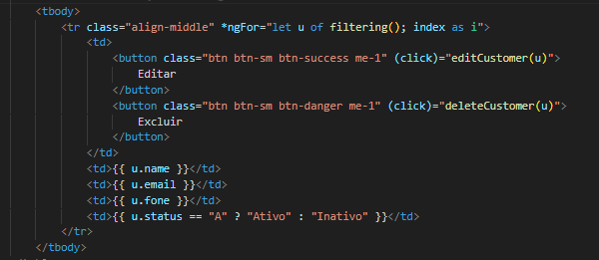

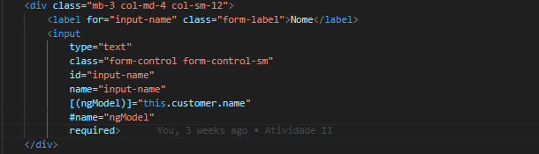

- Empregar variáveis de template e a anotação ViewChild para interagir com elementos do DOM ou componentes diretamente no template ou no código TypeScript do aplicativo.

Como exemplo também estou printando os dados do cadastro de clientes:

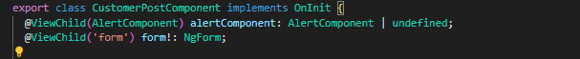

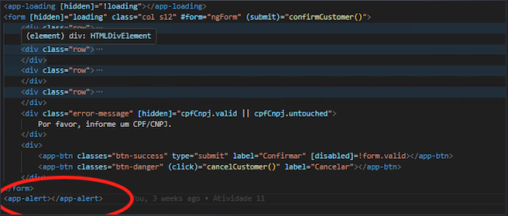

- Estabelecer a passagem de dados entre componentes por meio da hierarquia de componentes, empregando as anotações @Input e @Output.

Exemplo do componente dos botões

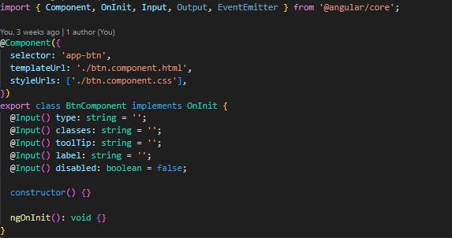

- Transferir dados, por meio de serviços, entre componentes que não estão diretamente relacionados.

Serviço usado para realizar os requests:

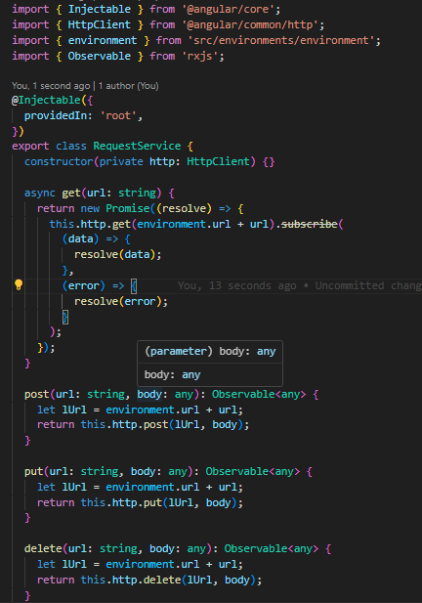

- Mapear os componentes às rotas no módulo de rotas, criando uma estrutura de navegação eficiente.

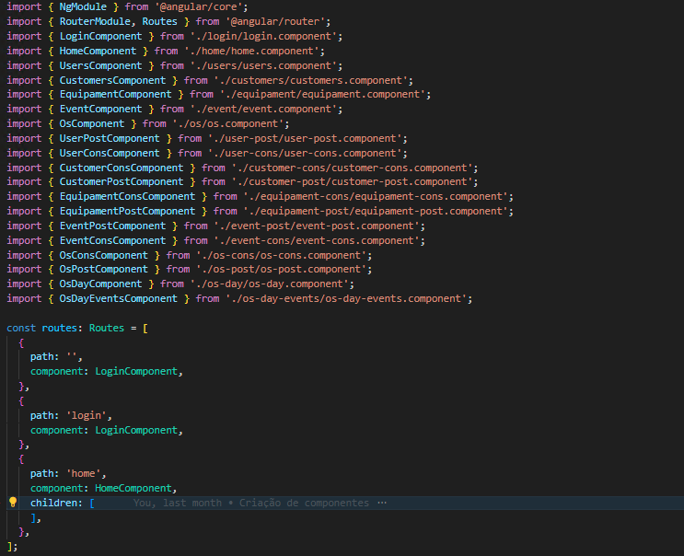

- Permitir a navegação fluida entre as diferentes páginas do aplicativo por meio de links e botões de navegação.

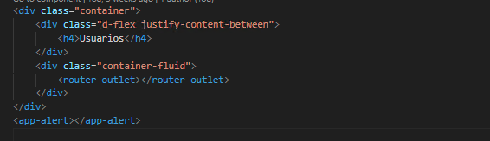
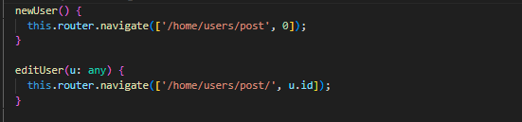

- Validar os campos do formulário com expressões regulares (REGEX) e apresentar as mensagens de erro.

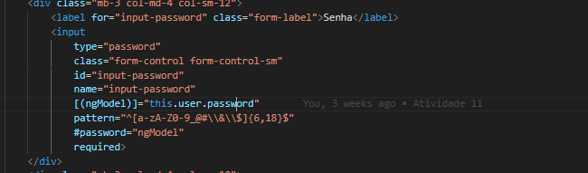

- Implementar máscaras em campos de formulário, quando necessário, para melhorar a experiência do usuário ao inserir dados.

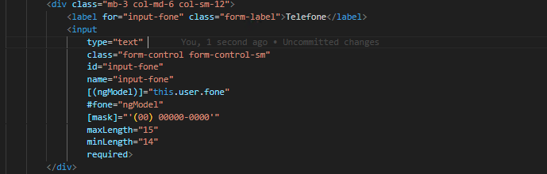

- Desabilitar o botão de envio (submit) enquanto o formulário estiver em um estado inválido.

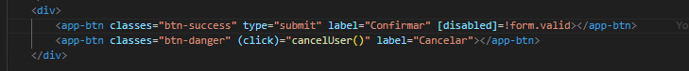

- Realizar requisições à API com tratamento adequado das respostas de sucesso e erro com Promises.

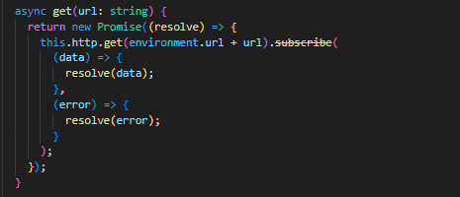

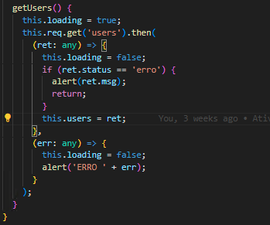

- Realizar requisições à API com tratamento adequado das respostas de sucesso e erro com Observables.

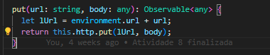

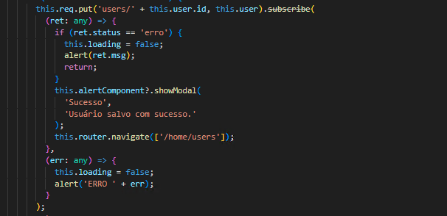

- Criar o cadastro completo de uma entidade, incluindo operações de criação, leitura, atualização e exclusão (CRUD) utilizando uma API, como o JSON Server.

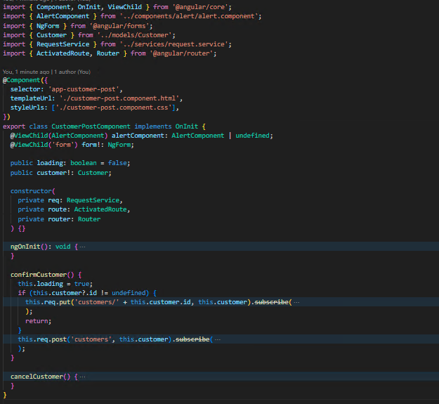

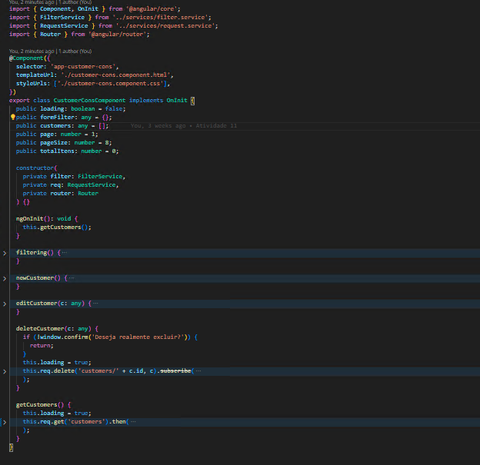

- Utilizar o armazenamento local (LocalStorage ou SessionStorage) para armazenar dados temporários, quando necessário.

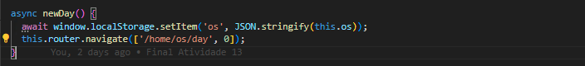
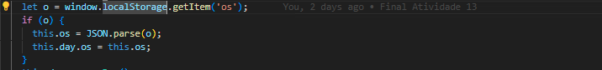

- Aplicar a diretiva estrutural ngFor para apresentar uma lista dinâmica de dados em seu aplicativo.

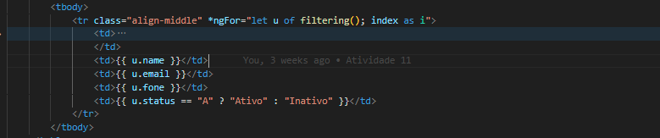

- Utilizar a diretiva ngIf para controlar a exibição ou ocultação de elementos com base em condições específicas.

- Formatar a apresentação de dados com Pipes, de acordo com os requisitos do aplicativo.

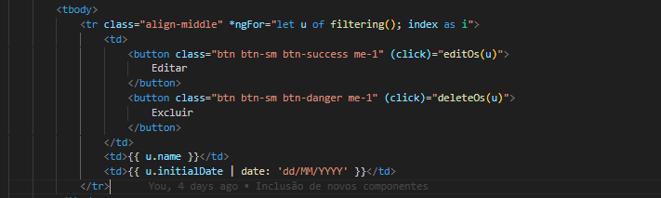

- Executar o processo de build da aplicação e realizar o deploy para tornar o aplicativo acessível online.

